(时间：60分钟)


知识点一 电场力做功与电势能的关系
1．下列关于电势高低的判断，正确的是 ( )．
A．负电荷从A移到B时，外力做正功，A点的电势一定较高
B．负电荷从A移到B时，电势能增加，A点的电势一定较低
C．正电荷从A移到B时，电势能增加，A点的电势一定较低
D．正电荷只在电场力作用下从静止开始，由A移到B，A点的电势一定较高
解析 根据电场力做功和电势能变化的关系，不管是正电荷还是负电荷，只要电场力做正功电势能就减少；只要电场力做负功电势能就增加．正、负电荷在电势高低不同的位置具有的电势能不同，正电荷在电势高处具有的电势能大；负电荷在电势低处具有的电势能大，可以确定选项C、D正确．
答案 CD
2．下列说法正确的是 ( )．
A．电荷从电场中的A点运动到了B点，路径不同，电场力做功的大小就可能不同
B．电荷从电场中的某点开始出发，运动一段时间后，又回到了该点，则电场力做功为零
C．正电荷沿着电场线运动，电场力对正电荷做正功，负电荷逆着电场线运动，电场力对负电荷做正功
D．电荷在电场中运动，因为电场力可能对电荷做功，所以能量守恒定律在电场中并不成立
解析 电场力做功和电荷运动路径无关，所以选项A错误；电场力做功只和电荷的初、末位置有关，所以电荷从某点出发又回到了该点，电场力做功为零，B正确；正电荷沿电场线的方向运动，则正电荷受到的电场力和电荷的位移方向相同，故电场力对正电荷做正功，同理，负电荷逆着电场线的方向运动，电场力对负电荷做正功，C正确；电荷在电场中虽然有电场力做功，但是电荷的电势能和其他形式的能之间的转化满足能量守恒定律，D错．
答案 BC
3．将一正电荷从无穷远处移至电场中M点，电场力做功为6.0×10^{－9} J，若将一个等量的负电荷从电场中N点移向无穷远处，电场力做功为7.0×10^{－9} J，则M、N两点的电势φ_{M}、φ_{N}有如下关系 ( )．
A．φ_{M}＜φ_{N}＜0 B．φ_{N}＞φ_{M}＞0
C．φ_{N}＜φ_{M}＜0 D．φ_{M}＞φ_{N}＞0
解析 取无穷远处电势φ∞＝0.
对正电荷：W_{∞M}＝0－E_{pM}＝－qφ_{M}，
φ_{M}＝＝－；
对负电荷：W_{N∞}＝E_{pN}－0＝－qφ_{N}，
φ_{N}＝＝－；
所以φ_{N}＜φ_{M}＜0，选项C正确．
答案 C
知识点二 电场强度、电势、电势能
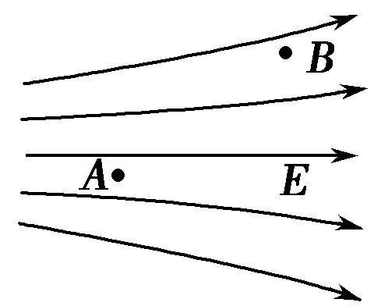
图1－4－9
4．如图1－4－9所示，把电荷量为－5×10^{－9} C的电荷，从电场中的A点移到B点，其电势能________(选填“增大”“减小”或“不变”)；若A点的电势φ_{A}＝15 V，B点的电势φ_{B}＝10 V，则此过程中电场力做的功为________．
解析 电荷由A点移到B点，电场力做负功，故电势能增大．由电场力做功与电势能变化的关系知，电场力做的功为W_{AB}＝E_{pA}－E_{pB}＝qφ_{A}－qφ_{B}＝q(φ_{A}－φ_{B})＝(－5×10^{－9})×(15－10) J＝－2.5×10^{－8} J.
答案 增大 －2.5×10^{－8} J
5.
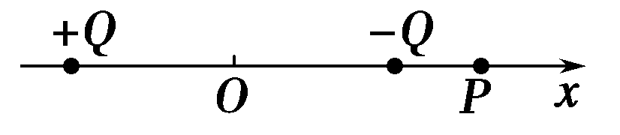
图1－4－10
如图1－4－10所示，在x轴上关于原点O对称的两点固定放置等量异种点电荷＋Q和－Q，x轴上的P点位于－Q的右侧．下列判断正确的是 ( )．
A．在x轴上还有一点与P点电场强度相同
B．在x轴上还有两点与P点电场强度相同
C．若将一试探电荷＋Q从P点移至O点，电势能增大
D．若将一试探电荷＋Q从P点移至O点，电势能减小
解析 根据等量异种点电荷电场分布及电势分布可知，在x轴上与P点场强大小及方向相同的点在＋Q左侧还有一处，故选项A正确；O点电势跟无穷远等电势，从P到无穷远点移动，电场力做负功，电势能增大，故C正确．
答案 AC
知识点三 电势、电势能、等势面
6．关于等势面的说法，正确的是 ( )．
A．电荷在等势面上移动时，由于不受电场力作用，所以说电场力不做功
B．在同一个等势面上各点的场强大小相等
C．两个不等电势的等势面可能相交
D．若相邻两等势面的电势差相等，则等势面的疏密程度能反映场强的大小
解析 等势面由电势相等的点组成，等势面处的电场线跟等势面垂直，因此电荷在等势面上移动时，电场力不做功，但并不是不受电场力的作用，A错．等势面上各点场强大小不一定相等，等势面不可能相交，B、C错．等差等势面的疏密反映场强的大小，D对．
答案 D
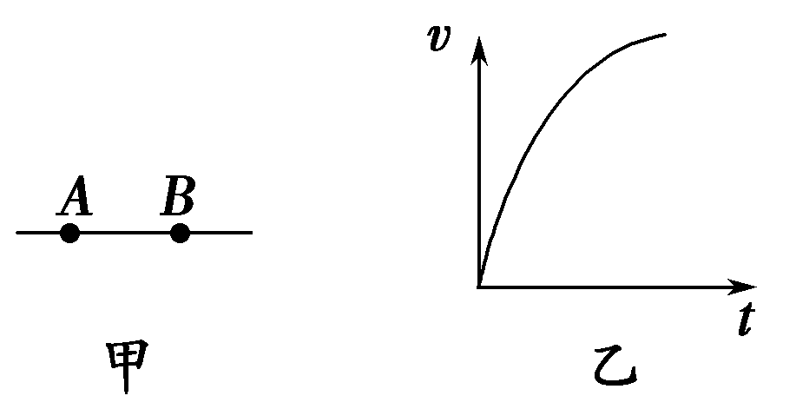
图1－4－11
7．如图1－4－11所示，甲是某电场中的一条电场线，A、B是这条电场线上的两点，若将一负电荷从A点自由释放，负电荷沿电场线从A到B运动过程中的速度－时间图象如图乙所示，比较A、B两点电势φ的高低和场强E的大小可得 ( )．
A．φ_{A}＞φ_{B} B．φ_{A}＜φ_{B}
C．E_{A}＞E_{B} D．E_{A}＝E_{B}
解析 电子速度在增加，说明电场力方向由A指向B，场强方向由B指向A，所以φ_{B}＞φ_{A}，B对．又知加速度在减小，所以E_{A}＞E_{B}，C对．
答案 BC



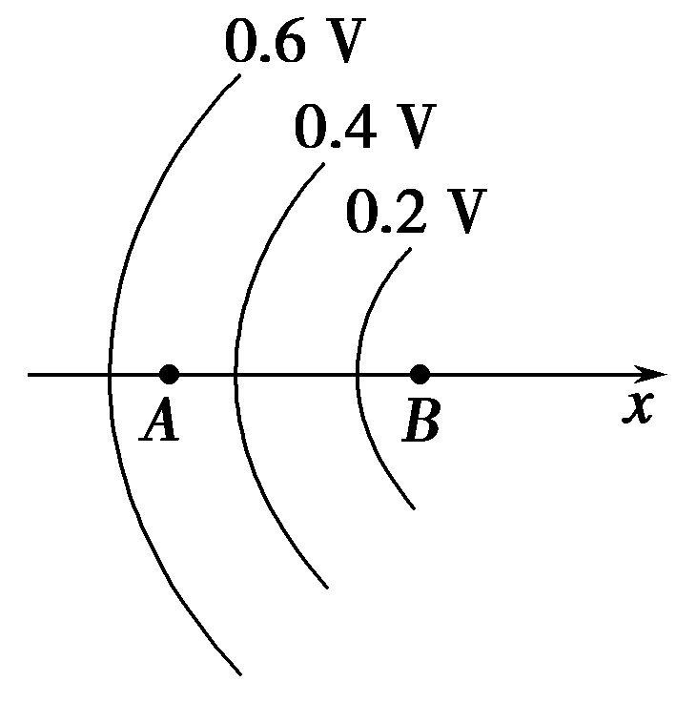
图1－4－12
8．如图1－4－12所示，实线表示一簇关于x轴对称的等势面，在轴上有A、B两点，则 ( )．
A．A点场强小于B点场强
B．A点场强方向指向x轴负方向
C．A点场强大于B点场强
D．A点电势高于B点电势
解析 由于电场线与等势面总是垂直，所以B点电场线比A点密，B点场强大于A点场强，故A正确、C错误．电场线由电势高的等势面指向电势低的等势面，故B错误．由图中数据可知D正确．
答案 AD
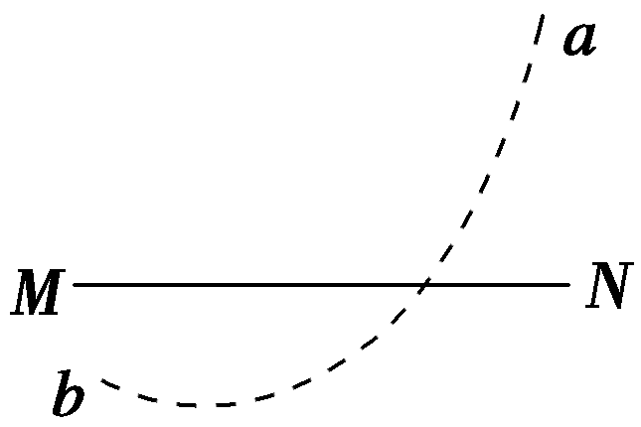
图1－4－13
9．如图1－4－13所示，MN是点电荷产生的电场中的一条电场线．一个带电粒子(不计重力)从a到b穿越这条电场线的轨迹如图中虚线所示．下列结论中正确的是 ( )．
A．带电粒子从a到b过程中动能逐渐减小
B．电场线的方向由N指向M
C．带电粒子在a点的电势能大于在b点的电势能
D．带电粒子在a点的加速度小于在b点的加速度
解析 由带电粒子运动的轨迹可以看出其受力方向指向凹侧，则电场力做正功，带电粒子的动能增加，电势能减小，A
错误、C正确；由于不知带电粒子的电性，无法判断电场线方向，B错误；由于带电粒子从a到b的过程中弯曲的幅度越来越大，说明受到的电场力越来越大，故加速度越来越大，D正确．
答案 CD
10．电荷量为q＝1×10^{－4}C的带正电小物块置于粗糙的绝缘水平面上，所在空间存在沿水平方向的匀强电场，场强E与时间t的关系及物块速度v与时间t的关系如图1－4－14所示，若重力加速度g取10 m/s²，求：
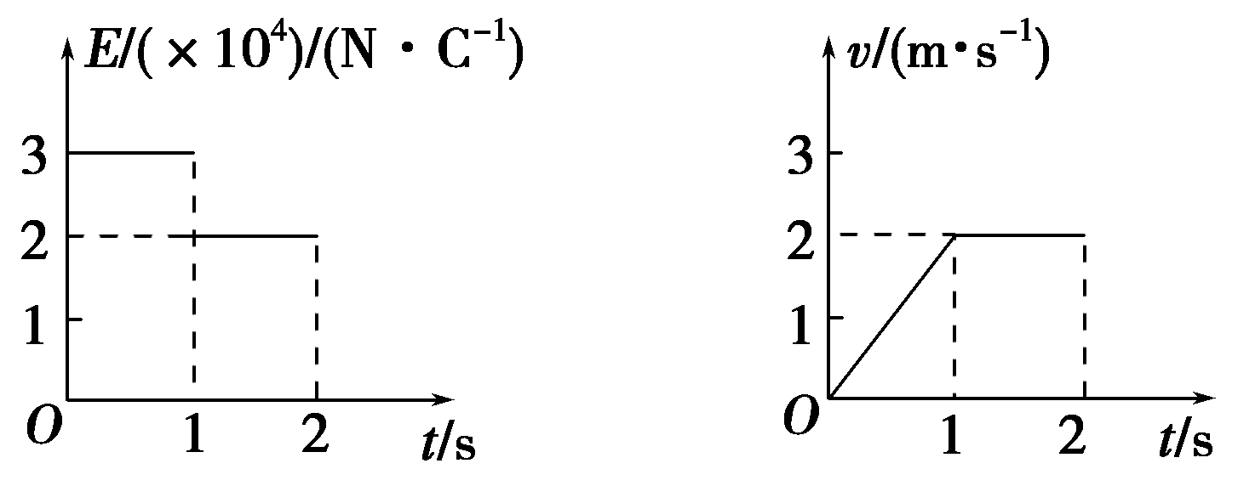
图1－4－14
(1)物块的质量m.
(2)物块与水平面之间的动摩擦因数．
(3)物块运动2 s过程中，其电势能的改变量．
解析 (1)由图象可知：
E₁＝3×10⁴ N/C，E₂＝2×10⁴ N/C，a₁＝2 m/s².
E₁q－μmg＝ma₁①
E₂q－μmg＝0②
由①②代入数据得：
m＝0.5 kg，μ＝0.4.
(2)由(1)问可知μ＝0.4.
(3)ΔE_{p}＝－E₁ql₁－E₂ql₂
＝－J
＝－7 J.
电势能减少7 J.
答案 (1)0.5 kg (2)0.4 (3)电势能减少7 J

